国培计划（2017）”--安徽省乡村教师工作坊研修项目-基于核心素养培育的信息技术与学科深度融合

活
动
精
华
帖
汇
集

凤阳7班工作坊
2018年4月30日

生成性资源目录

1.活动主题：游戏与幼儿园教学
2.活动类型：专题研讨
3.前言
4.精华帖汇集
5.结束语

凤阳7班工作坊坊主:李萍

凤阳7班生成性资源主题：游戏与幼儿园教学
活动类型：专题研讨
为深入落实《3－6岁儿童发展指南精神》，贯彻幼儿园"以游戏为基本活动"的教育理念，积极引导我县各级各类幼儿园关注和研究游戏与幼儿园课程，提升教师关注、识别、回应游戏的能力，通过现代信息技术手段，达成资源共享，网络交流，提升教师整体素养，特创建了此次研讨活动。

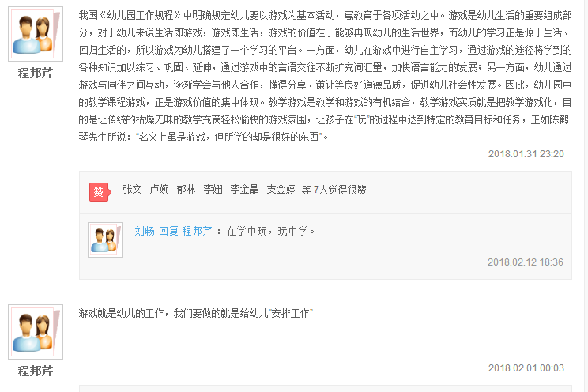

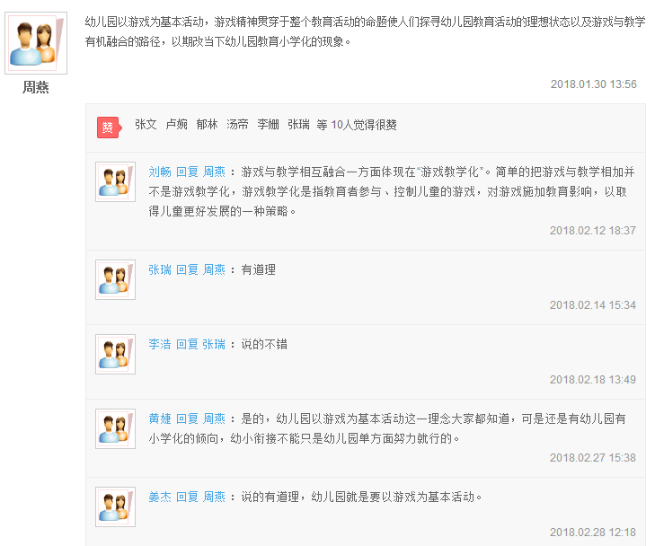

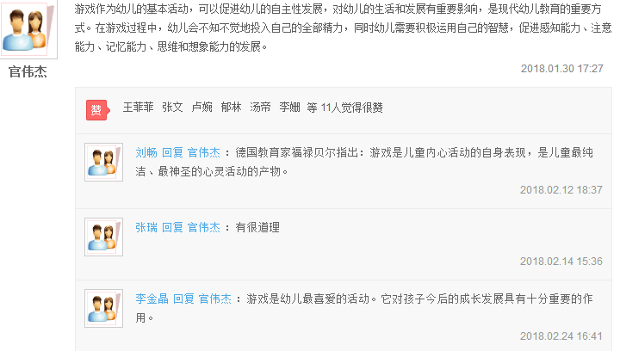
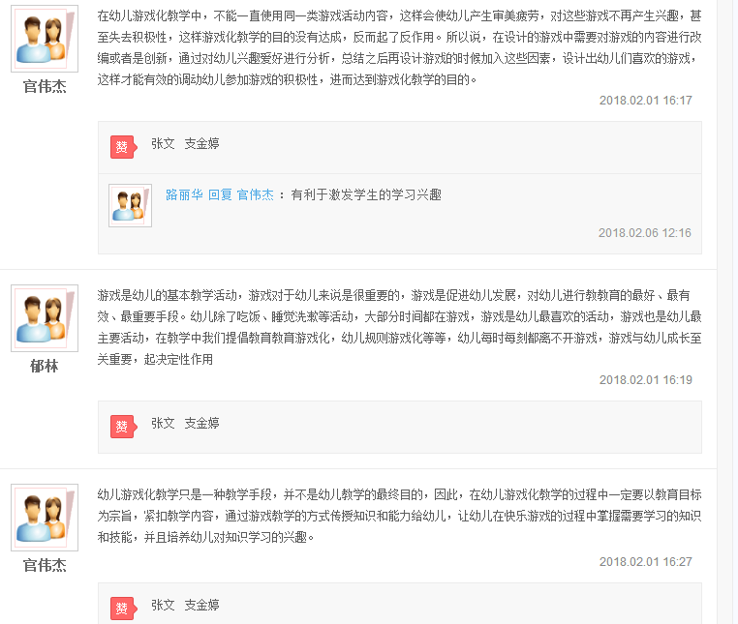

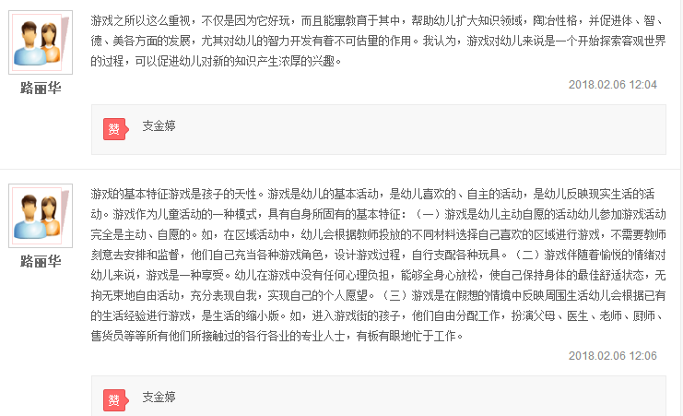
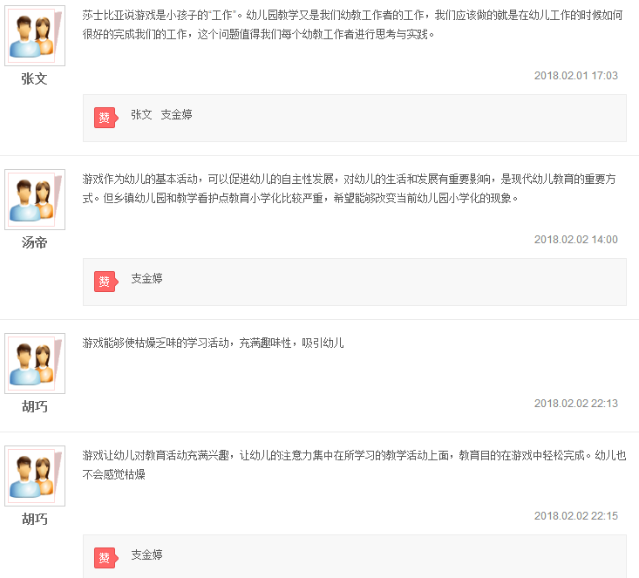
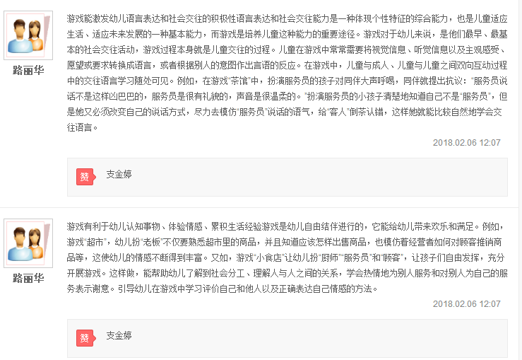
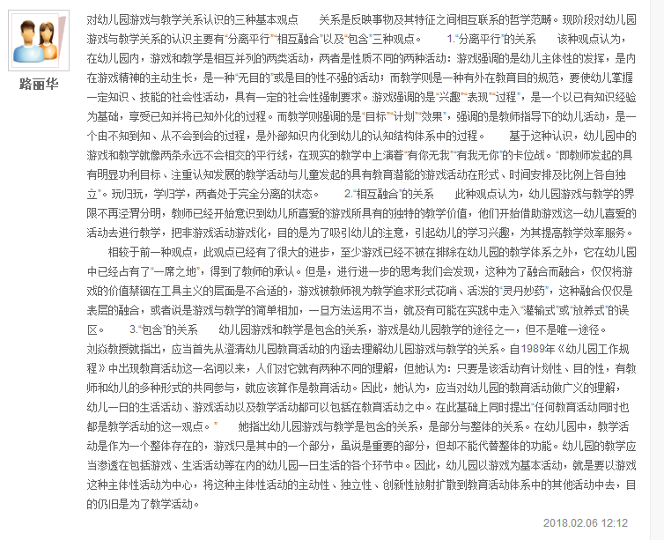

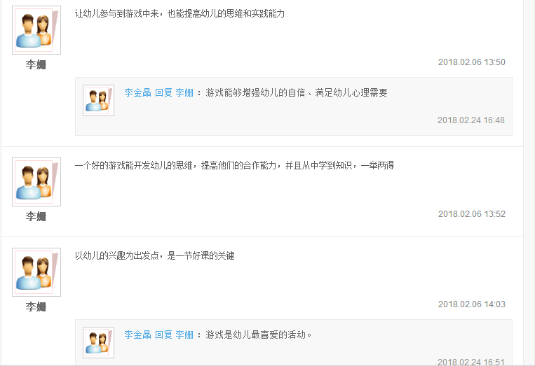
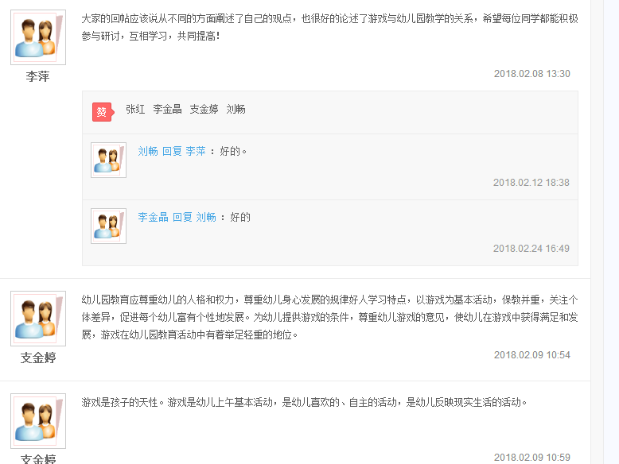

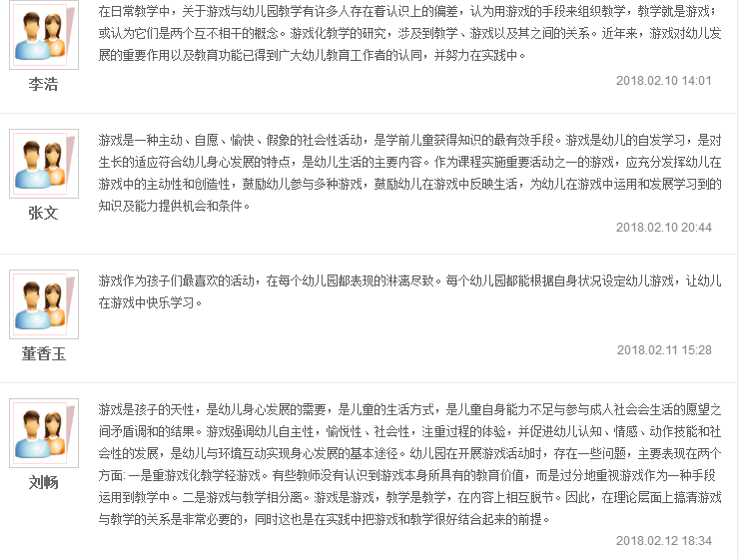
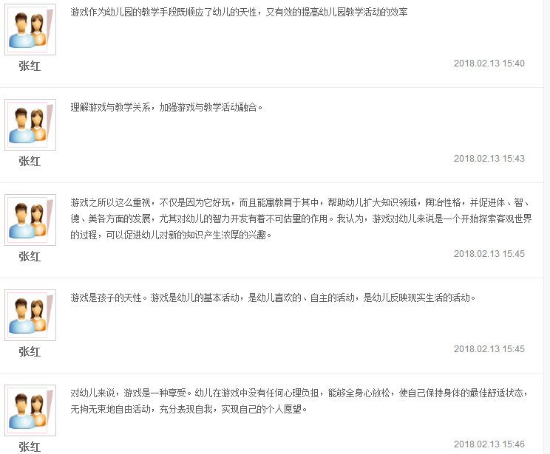

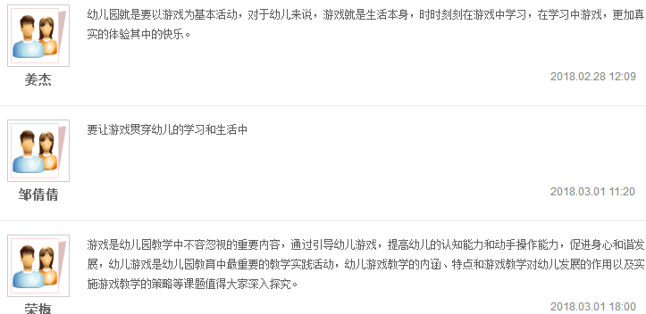

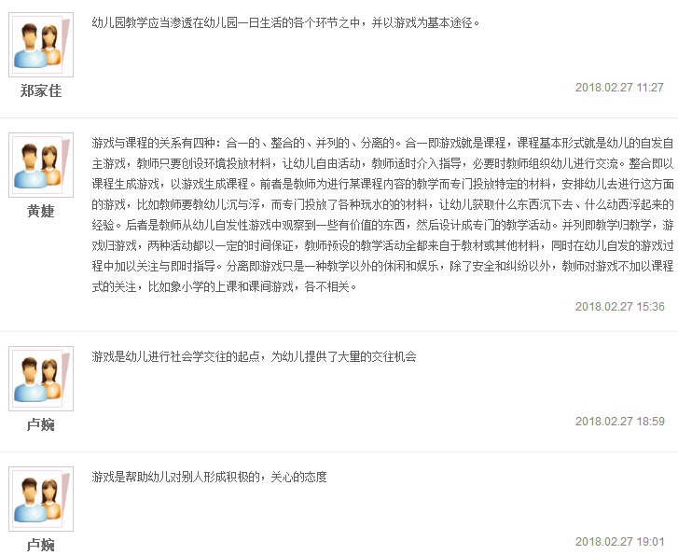

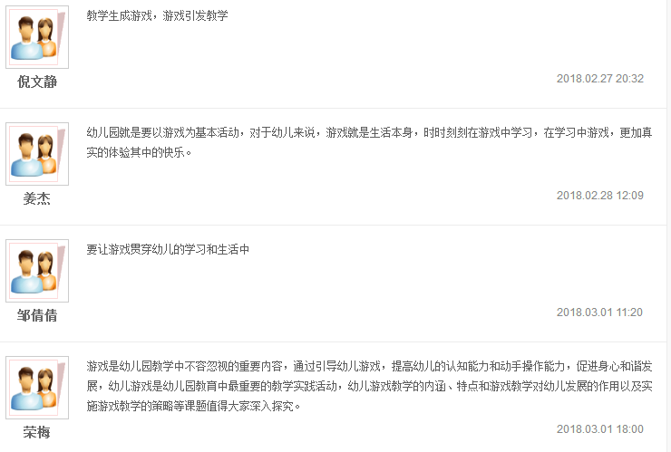

此次研讨活动，大家通过积极参与，各抒己见，在游戏的分类、特点、基本特征，以游戏为基本活动的内涵等方面获得了新知，通过研讨，专家解读，使老师们认识了幼儿园课程的核心经验，阐述了课程游戏化的实施策略，解决了老师们关于课程的困惑，使教师对课程游戏化、核心经验有了更深刻的理解，为各幼儿园落实课程游戏化、优化课程建构提供了明确的方向和有力的支持。

本次研讨活动，为城乡教师搭建了一个互相学习、互相促进、共同提高的平台，有利于提升乡村教师课堂教学能力，运用现代信息技术的能力，促进了乡村幼儿教师的专业发展，为推进基础教育均衡发展提供了有力支撑。

